Уральские встречи, 2019 год.

После очередной, ставшей уже традиционной поездки в Хибины (после обязательного таяния льда на озере Большой Вудьявр), мой дальнейший путь лежал в славный город Екатеринбург, который, прямо на глазах, хорошел год от года. Планы были очень грандиозные - уже четвёртый год подряд приезжаю на Урал, чтобы побывать в новых, очень интересных местах, за это время приобрёл много знакомых и друзей, они уже ждут меня с нетерпением. Остановился у Ольги Николаевны Китаевой, родственницы Юрия Китаева, которому 9 мая 1945 года сделали очень сложную операцию в Кремлёвской больнице. Он был ранен на фронте, перед ним разорвалась мина; одного глаза Юрий лишился, а во втором был неизвлекаемый микроосколок в глазном нерве. Его отец обратился к академику А.Е.Ферсману, с которым был знаком ещё с 1921 года, с просьбой о помощи 19-тилетнему сыну, совершенно потерявшему зрение. Конечно, академик Ферсман не остался равнодушным к судьбе сына Григория Китаева и принял все возможные меры, будучи членом Государственного комитета обороны. Юру Китаева привезли в Москву, закрытый во время войны город, его осмотрели лучшие специалисты, ему была сделана «очень ювелирная» по тем временам операция и через два месяца он смог снова увидеть свет. Более подробно об этом у меня написано в книге «В поисках камня заветного», издания 2018 г. По приезде в Екатеринбург созвонился с Ильдаром Ивановичем Артемьевым по поводу поездок по любимым местам академика Ферсмана – «да, едем, только надо дождаться хорошей погоды, обещали долгие дожди!».О.Н.Китаева – заядлая путешественница, при малейшей возможности она собирает группу единомышленников и в путь. В ожидании прогноза мы с ней навестили её родственницу Веру Аскольдовну Китаеву, живущую в Сысерти, нас ожидал очень радушный приём с выездом на красивое местное озеро, да ещё подарки еле увезли с собой. Съездили на машине с друзьями Ольги Николаевны в интересные грибные места под Екатеринбургом, мне даже удалось найти несколько боровиков, которые, якобы, в этих лесах не растут. Ещё мы поехали на электричке с желанием посетить месторождение кварца, но… начались знаменитые проливные дожди, а у нас с собой был только один зонтик. Упрямо дошли до ручья, который уже превратился в бурный поток, испытывать судьбу дальше просто не имело смысла. Изрядно промокшие вернулись на станцию, а на обратной дороге (немного в стороне) нам попалась интересная свежая закопушка, ну не приезжать же обратно с пустыми руками! Минут за десять мне удалось сапёрной лопаткой и гвоздодёром набрать небольшое количество хороших образцов; Ольга, прикрывавшая меня от дождя с зонтиком в руках, была в полном восторге. Наша эпопея закончилась прохождением по городу в некоторых местах босиком, а в одном из переходов воды было уже по колено – есть что вспомнить, однако! Далее: созвонился с Владимиром Андреевичем Пелепенко, договорился о встрече у него на даче, невдалеке от Екатеринбурга. Всё прошло, как обычно – мы не спеша пообщались, я подарил ему свою четвёртую книгу «В поисках камня заветного», а он мне книгу И.И.Артемьева «Радуга самоцветов» и журнал «Платинум», в котором была напечатана статья про экспонаты из коллекции В.А.Пелепенко. Книга Ильдара Ивановича готовилась к печати несколько лет, ответственный редактор Тамплон очень серьёзно подошёл к её художественному оформлению. Практически на каждой странице были красиво размещены цветные фотографии отличного качества, а уж о содержании и говорить не приходится – прекрасные рассказы очередного писателя-самородка! К слову, все книги Артемьева были напечатаны при материальном участии его друга «Андреевича», которого Ильдар Иванович, в очередной раз, благодарно вспоминает на страницах своей новой книги. В журнале «Платинум» помещена небольшая статья «Спаслись чудом», о том, как Пелепенко приобрёл для своего музея несколько сотен китайских бронзовых статуэток. Предыдущий путь их неизвестен, но зато теперь мы можем ими полюбоваться.

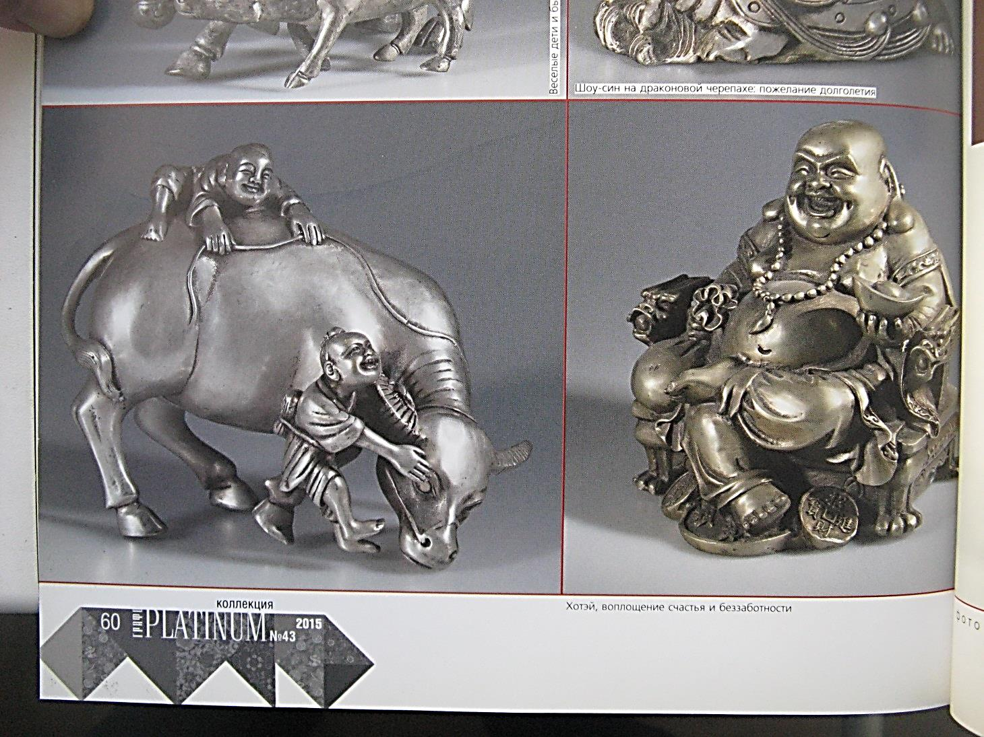

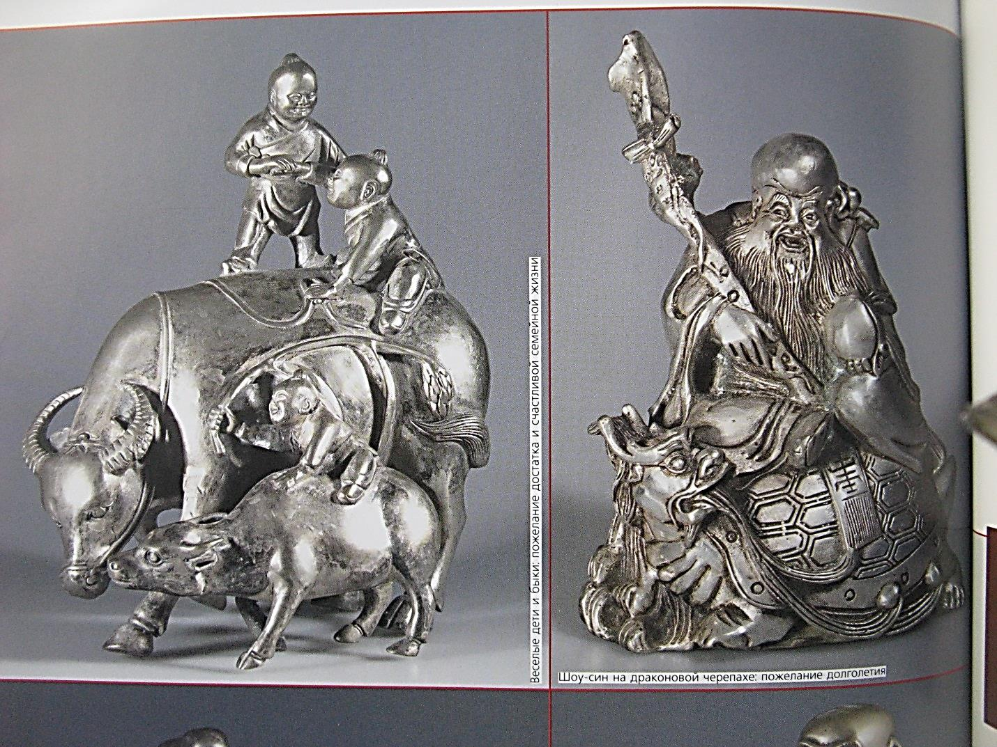

Возможно, во времена китайской «культурной революции» старинную бронзу отправляли в СССР вагонами на переплавку. Есть другое предположение, что они попали на Урал гораздо раньше, когда там ещё процветала китайская община. Но, преобладает версия, что статуэтки были спасены неизвестными советскими металлургами. Они кем-то были спрятаны, а со временем просочились на антикварный рынок, Эти фотографии из журнала дают нам некоторое представление о высочайшем искусстве китайских мастеров. Во время нашего разговора «Андреевич» посоветовал обязательно посетить выставку творческой мастерской Алексея Антонова, которая проходит в здании «Галереи», в помещениях рядом с экспозицией музея Пелепенко. По его словам, на этой выставке очень полно представлены лучшие работы мастерской Антонова. Я ранее уже видел некоторые из них, там огромный коллективный труд камнерезов, ювелиров и модельеров. Когда смотришь на эти чудеса – слова просто бессильны!

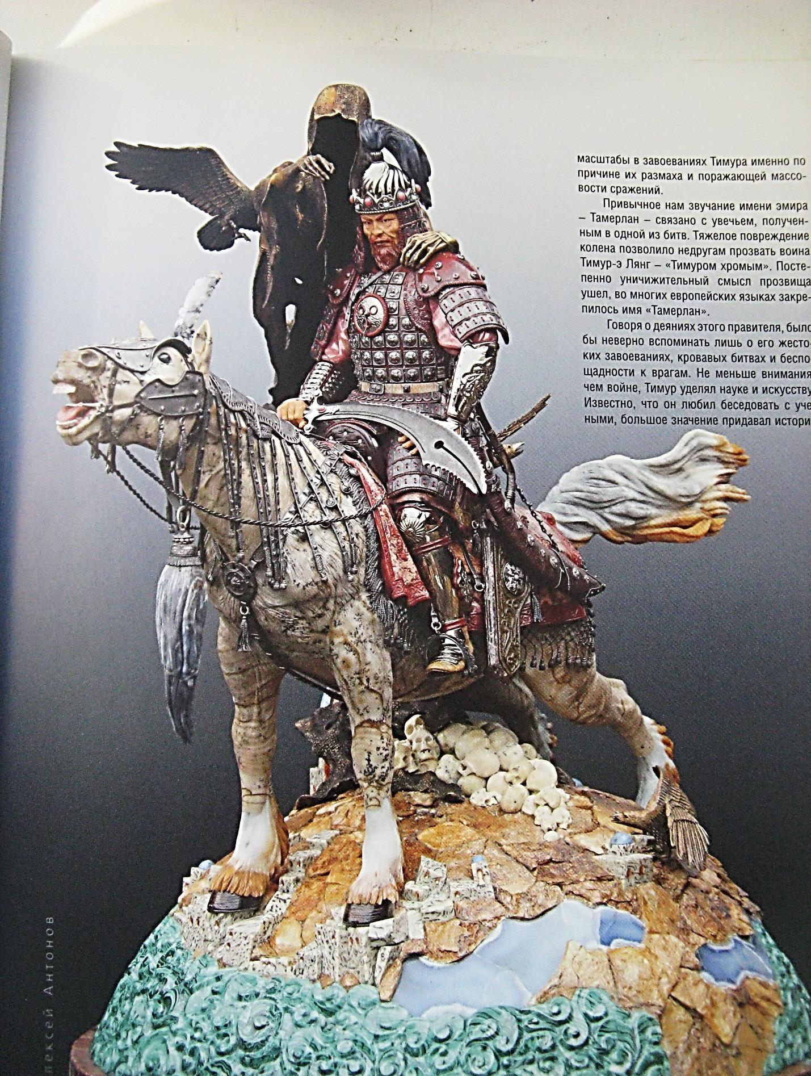

Когда мне удалось познакомиться с этой работой в 2016 году, она выглядела немного иначе – «Тамерлан – хромой Тимур» сидел на коне и этим композиция заканчивалась. Со временем авторы решили добавить фигуру самой «Смерти», которая сидит у него за плечами и произведение приобрело совершенно другое звучание, значение. В работе по бронзе над ним принимали участие Даша и Настя Меркурьевы, дочери хорошо мне знакомого Коли Меркурьева, у которого я неоднократно бывал в гостях. Живёт он в городе Берёзовске, местность которого опоясана проявлениями золота, но это пока из другой истории.

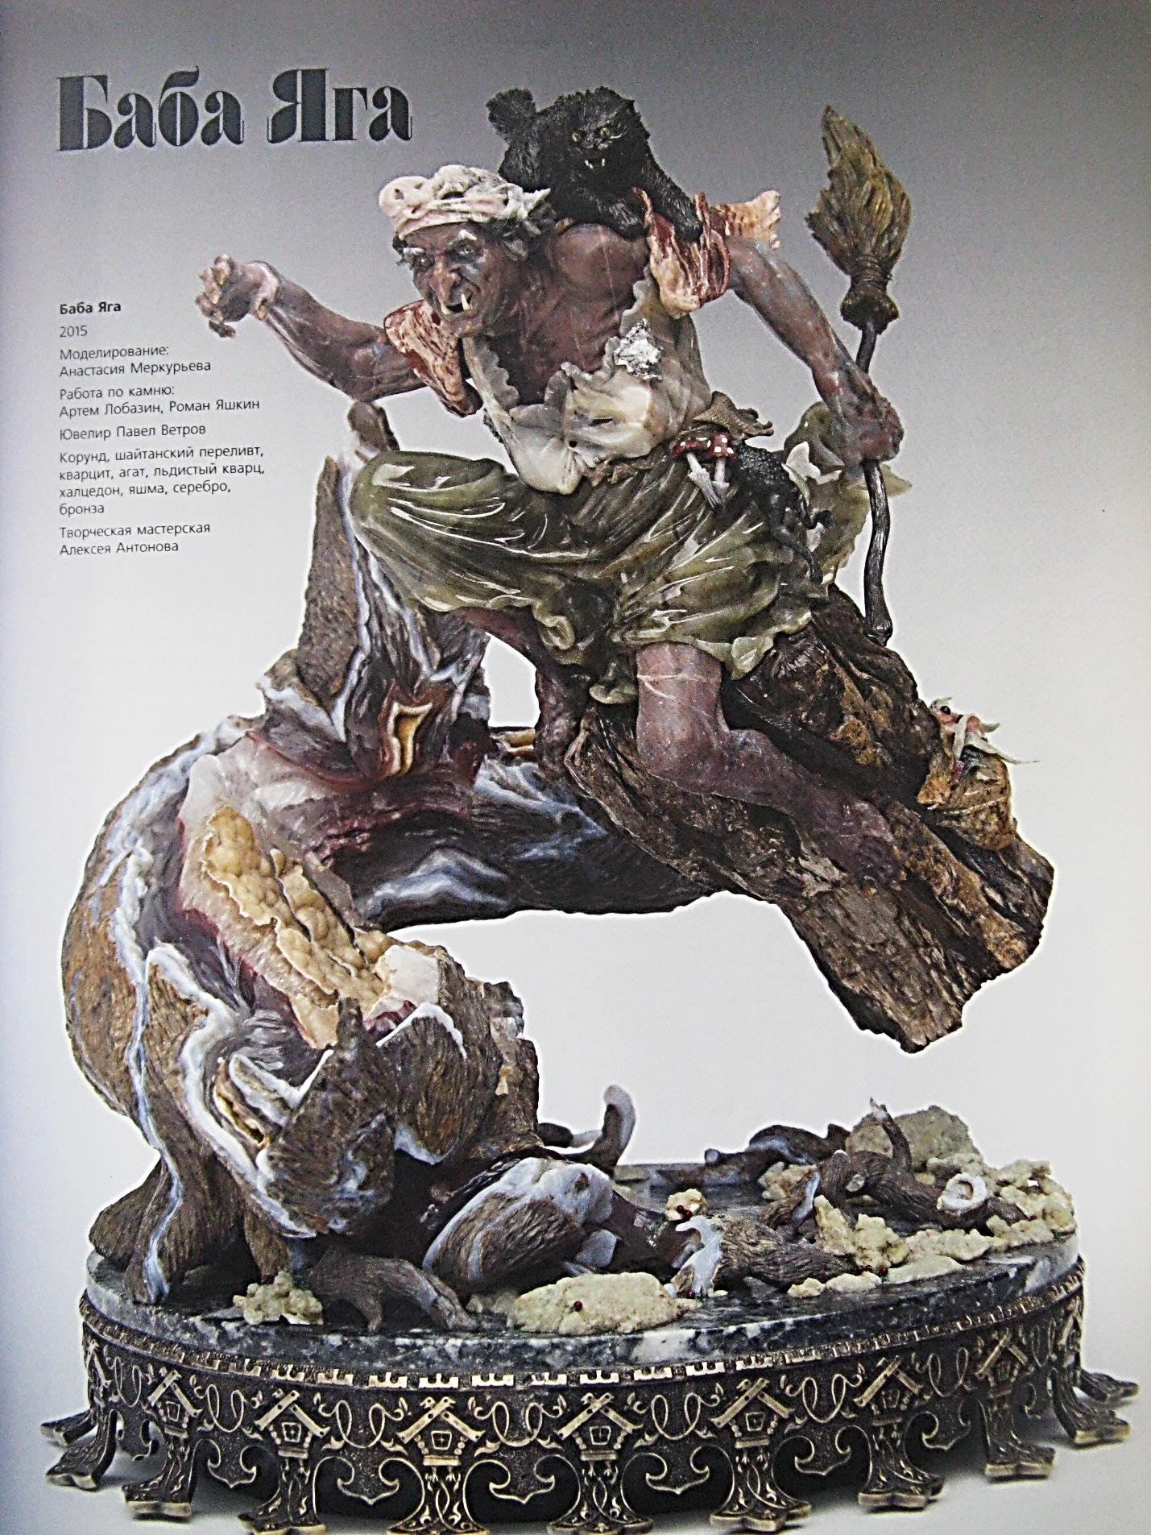

Здесь Настя Меркурьева – уже более зрелый мастер, она уже в роли модельера данной композиции. Ювелир – Павел Ветров (серебро, бронза). Используемые «камни»: корунд, шайтанский переливт, агат, кварцит, льдистый кварц, халцедоны.

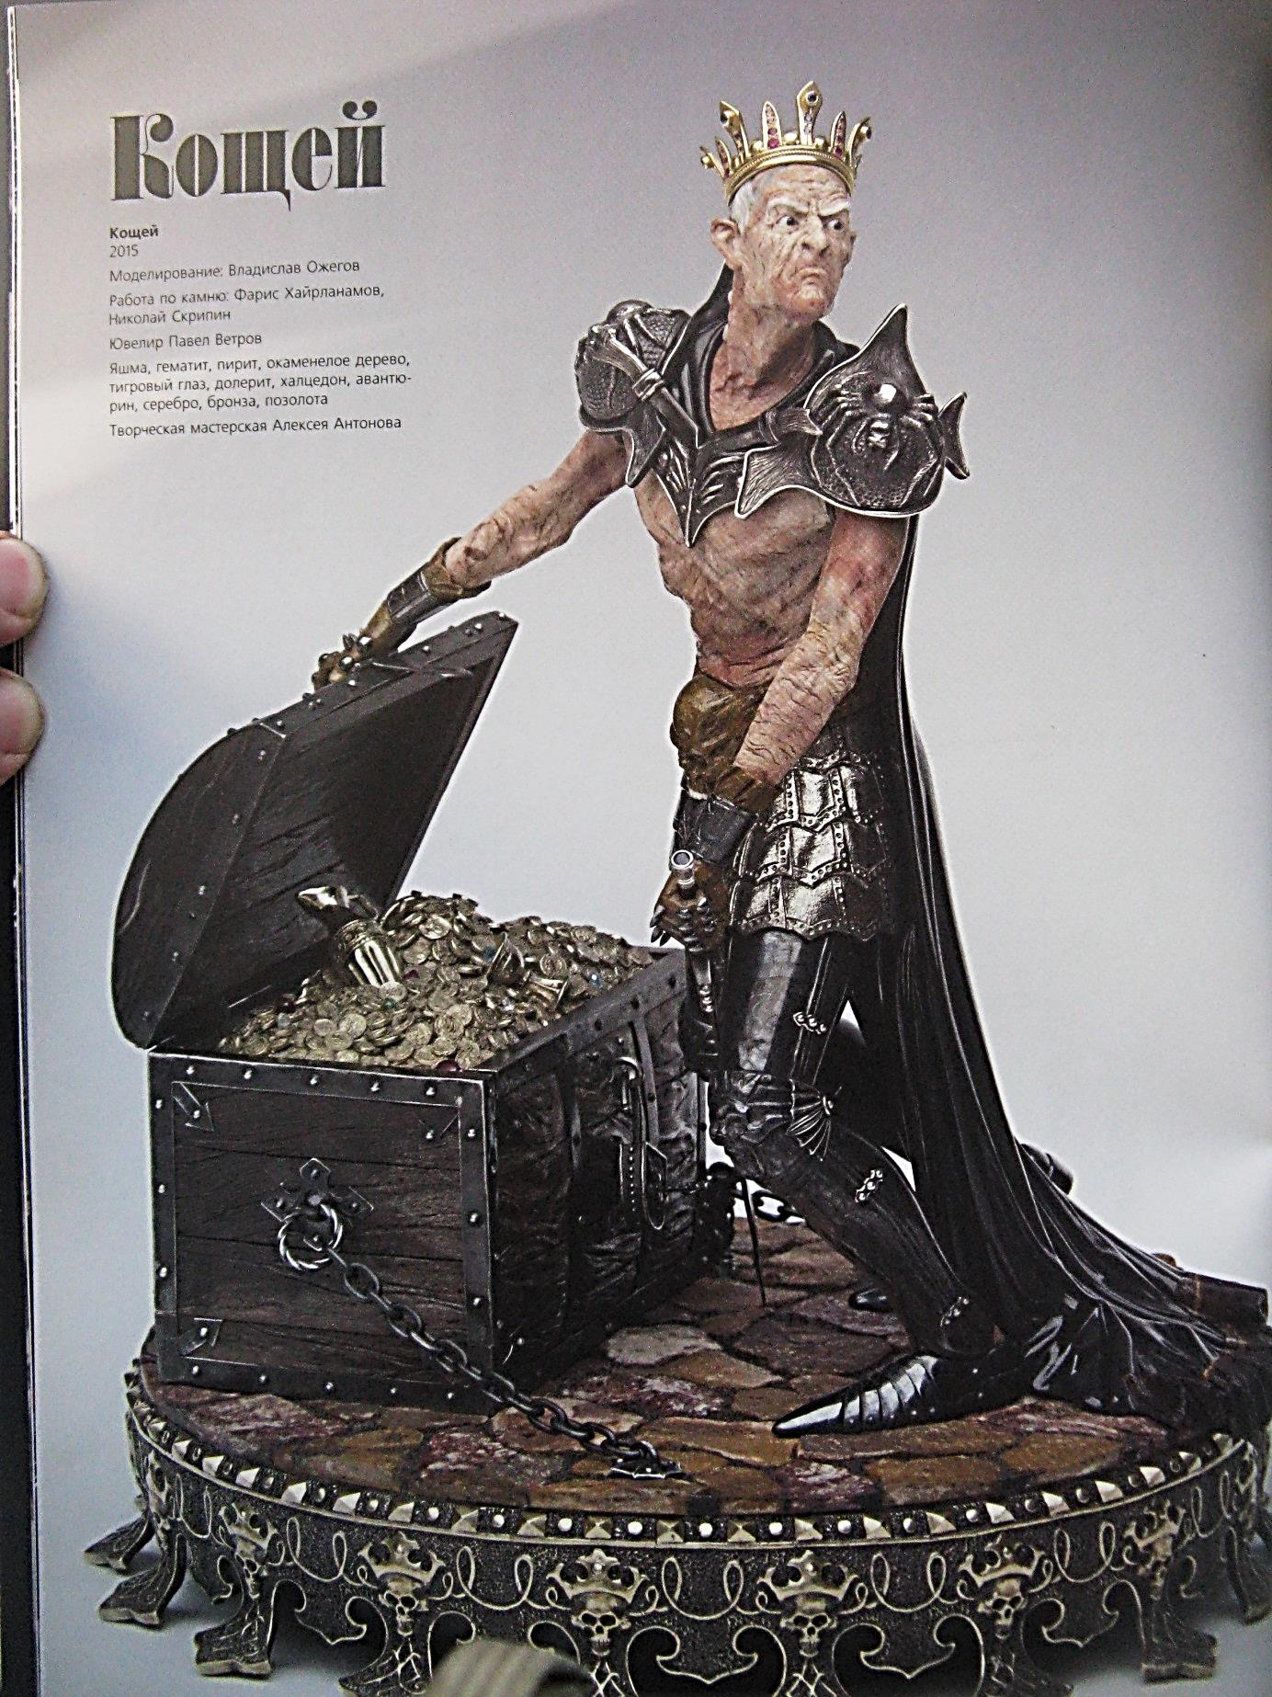

Здесь использованы: яшмы, гематит, пирит, окаменелое дерево, тигровый глаз, долерит, халцедоны, авантюрин. Металлы: серебро, бронза, позолота.

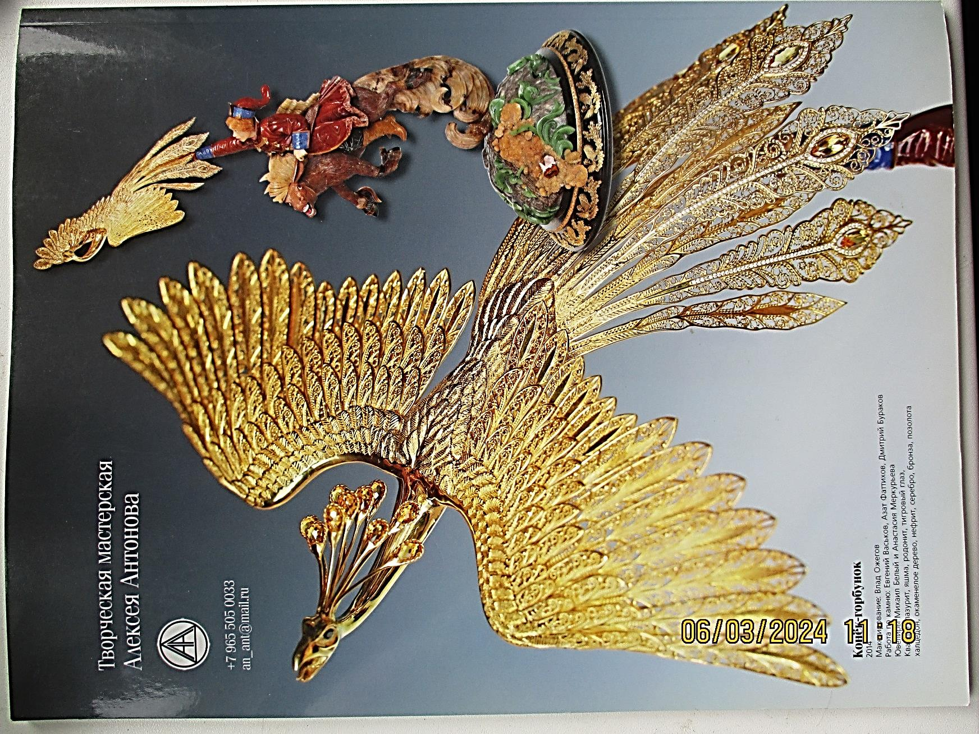

В этом изделии Настя (Анастасия) Меркурьева представлена уже в роли ювелира (серебро, бронза, позолота), не зря её отец Коля Меркурьев (очень уважаемый горщиками человек) так гордится своими дочерями! Все представленные выше фотографии взяты из альбома-журнала «Платинум». Конечно, я побывал на выставке, там можно только ходить и восхищаться, просто немея от восторга и других чувств, но ни в коем случае нельзя дотрагиваться до экспонатов руками (за этим строго следили, сопровождая посетителей), фото и видеосъёмки были категорически запрещены! Это был небольшой отчёт о моих посещениях в ожидании прекращения тёплых уральских дождей, которые продолжались почти две недели. Продолжение следует…